EL

APARATO

LOCOMOTOR

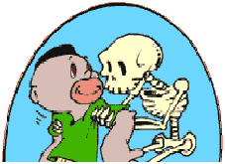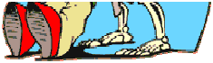

EL APARATO LOCOMOTOR

El aparato locomotor está formado por el esqueleto y los músculos.
Gracias a ellos nos podemos mover y desplazar de un lugar a otro.

EL ESQUELETO
El esqueleto es el conjunto de todos los huesos del cuerpo. Nuestro cuerpo tiene 206 huesos.
Sirve para:
- Sostener y dar forma a nuestro cuerpo
- Proteger las partes más delicadas del cuerpo (corazón, cerebro, pulmones…)
- Permitir el movimiento

La unión de dos huesos se llama articulación. Algunas articulaciones son las que permiten el movimiento; como las del codo, la cadera…

Los huesos son partes duras y rígidas. Los huesos tienen distintas formas:

- Unos son largos, como el fémur, que es el hueso más largo del cuerpo
- Otros son cortos, como las vértebras
- Otros son planos como los huesos del cráneo en la cabeza
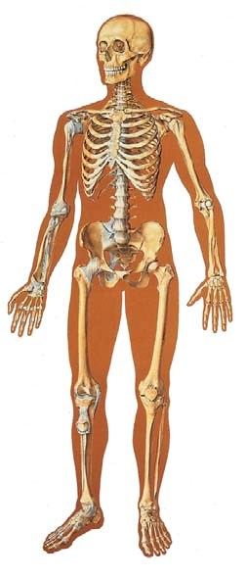

LOS MÚSCULOS
Todos los movimientos que hacemos se realizan por medio de los músculos. En nuestro cuerpo hay más de 600 músculos. Los músculos son blandos y elásticos. Están por debajo de la piel y por encima de los huesos. Según el tipo de movimiento que hacen, los músculos se dividen en dos grupos:
- Músculos voluntarios: se mueven cuando nosotros queremos (por ejemplo los músculos de la pierna)
- Músculos involuntarios: se mueven solos (por ejemplo el corazón)

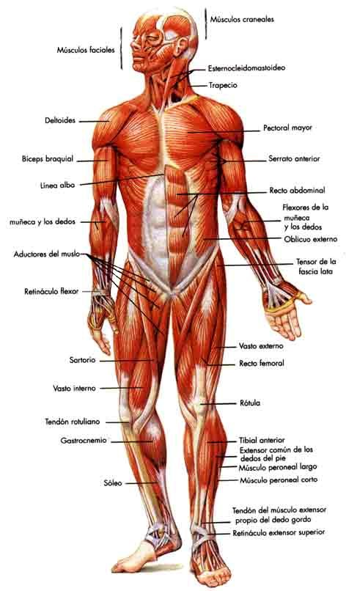

CUIDADOS DEL APARATO LOCOMOTOR
Debes evitar las caídas y los golpes bruscos, ya que pueden provocar lesiones que afecten a los músculos y los huesos.
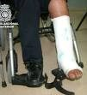

Es importante respetar el periodo de descanso. Mientras duermes, tus músculos se recuperan del trabajo que han realizado durante el día.


La alimentación es muy importante para mantener un buen estado tus músculos y tus huesos. Los huesos contienen una elevada cantidad de calcio. Por ello el consumo de alimentos ricos en calcio, como la leche, yogur o el queso es imprescindible.



Realizar algún ejercicio físico, de acuerdo con el peso y la edad, ayuda a reforzar los huesos


